**Nhật kí những ngày mắc COVID-19**

**4/8/2021**

*20 giờ 5 phút*

Tôi đang chuẩn bị đồ đạc để xa gia đình vào khu cách ly. Đúng là đời mà, ta sẽ không bao giờ biết được điều gì sẽ xảy đến với mình. Đọc báo, xem thời sự, tôi đã quá quen với tin tức hàng nghìn ca nhiễm mỗi ngày. Thế nhưng tôi chưa bao giờ nghĩ bản thân mình lại mắc căn bệnh thế kỉ này. Tôi thật sự cảm thấy hối hận vì đã bỏ bê sức khỏe của bản thân và chủ quan nghĩ rằng chỉ cần ở yên trong nhà là sẽ không bị bệnh. Nhưng cuộc đời đã tát vào mặt tôi một cú đau điếng. Tôi đã làm liên lụy gia đình mình. Tôi thật sự rất hối hận, tâm can tôi nhói đau mỗi khi nghĩ về hậu quả mà mình đã gây ra.

*20 giờ 33 phút*

Xe đưa tôi đi cách ly đã đến rồi. Trên xe khá vắng, trái ngược với suy nghĩ ban đầu của tôi. Có lẽ tôi là người duy nhất được đưa đi lần này. Lần đầu tiên ngồi trên chiếc xe cấp cứu, tiếng còi càng làm lòng tôi thấy buồn khó tả.

*21 giờ 12 phút*

Tôi vừa dọn đồ lên phòng mình. Khu cách ly của tôi là một ngôi trường. Vì trời khá tối nên tôi cũng không biết khung cảnh toàn trường ra sao nhưng phòng tôi ở khá sạch sẽ. Tôi được ở tầng ba, tầng cao nhất của trường. Các phòng học đều đã dọn sạch bàn ghế và thay bằng những chiếc giường trắng tinh. Phòng học khá rộng, có thể để được tận sáu, bảy giường. Đây là khu cách ly mà tôi được trạm y tế của phường đưa đến, nên rất vắng vẻ, không gian thoáng đãng và vô cùng rộng rãi.

Tôi được sắp xếp cho một phòng ở cuối dãy hành lang. Căn phòng rất to và còn có cả hai nhà vệ sinh được dọn dẹp sạch sẽ trong phòng. Có một dãy cửa sổ nhìn ra sau trường và một dãy nữa ở trước phòng. Dãy hành lang vắng lặng cộng với không gian rộng của phòng và bóng tối khiến tôi liên tưởng đến những thứ không hay. May mắn làm sao phía dưới sân trường vẫn còn sáng đèn. Các bác sĩ và y tá vẫn đang làm nhiệm vụ của mình, vẫn đang ghi lại giấy tờ và dọn dẹp dụng cụ y tế. Điều đó đã khiến tôi bớt lo lắng phần nào.

**5/8/2021**

*2 giờ 7 phút*

Cảm giác thật khó chịu, mặc dù mắt tôi díu cả lại, buồn ngủ đến cùng cực nhưng nằm mãi mà tôi vẫn không ngủ được. Tôi ngồi dậy, cơ thể tôi nhức lên từng cơn. Khi ở nhà, tôi vẫn luôn ngủ chung với chị nhưng giờ đây, giữa một không gian rộng lớn, tôi chỉ biết gặm nhấm nỗi cô đơn, sợ hãi một mình. Tâm trí tôi như bị sa lầy và dần chìm xuống. Có lẽ tôi sẽ cố ngủ một lần nữa vậy, nếu không tôi sẽ bị đè bẹp bởi những suy nghĩ tiêu cực mất.

*5 giờ 18 phút*

Không hiểu vì sao nhưng tôi lại bị tỉnh mất rồi. Hừm, hình như tôi mới chỉ chợp mắt tầm 2 tiếng. Đây là lần đầu tiên tôi ngủ ít đến vậy. Đành phải đi đánh răng rửa mặt rồi sau đó tập thở tập thể dục vậy. Tối qua tôi đã cảm nhận được chút khó thở rồi. Tôi phải cố gắng chịu đựng, nhất định không được chịu thua.

*6 giờ 34 phút*

Các anh điều dưỡng ở khu cách ly vừa đem cơm lên cho tôi. Nhìn bộ đồ kín mít nặng nề mà mấy anh mặc, tôi lại càng thấy thương hơn những vị anh hùng dưới dáng vẻ của một bác sĩ đang ngày đêm chiến đấu với đại dịch.

*7 giờ 1 phút*

Tôi ăn xong rồi. Hiện tại tâm trạng tôi thấy khá thoải mái. Chỉ đôi khi ho nhẹ. Nhớ lại tầm 4 ngày trước, sau một giấc ngủ dài, tôi tỉnh giấc với một cơ thể uể oải. Chợt nhận ra mình đã ngủ quá giờ trưa, tôi vội bật dậy để kiếm thứ có thể bỏ vào bụng. Bất chợt tôi cảm nhận được một cơn choáng nhẹ và cổ họng hơi đau. Lúc đó tôi chỉ nghĩ là do mình dậy trễ nên mới như vậy nhưng nào có ai ngờ được rằng ngay tối hôm đó tôi đã bị sốt. Tôi vẫn tin rằng do thời tiết dạo này thất thường nên bị ốm vặt, vài ngày là khỏi thôi ấy mà. Phải tận 3 ngày sau, khi thấy bản thân vẫn chưa hết bệnh, tôi mới nói cho gia đình biết. Không nhởn nhơ như tôi, mẹ đã sắp xếp ngay cho tôi một buổi test COVID ngay lúc nghe tôi nói xong. Kết quả là tôi dương tính thật. Thật sự khi đó tôi cảm thấy sốc lắm.

*17 giờ 42 phút*

Tôi vừa tập xong bài thể dục buổi chiều và chuẩn bị đi tắm. Cơn ho cứ kéo tới ngày càng dày đặc. Vì thế nên tôi cũng không tập được gì nhiều, chỉ đi bộ lòng vòng cho thoáng khí. May mắn là nguyên dãy chỉ có mình tôi ở nên việc đi bộ diễn ra rất thoải mái.

Do có quen một bác sĩ ở trạm y tế nên tôi được cách ly một mình trong khu vực rộng rãi để chóng khỏe hơn. Mẹ tôi cũng nhờ anh Khoa, là một điều dưỡng trực ở đây để trông tôi, để mẹ bớt lo phần nào, đề phòng trường hợp khẩn cấp. Lúc tôi đi cách ly mẹ đã khóc rất nhiều, giờ đây mẹ lại lo đủ đường để cho tôi một môi trường cách ly tốt nhất. Tôi biết ơn mẹ nhiều lắm.

*22 giờ 17 phút*

Triệu chứng của tôi ngày càng nặng hơn khi mặt trời dần tắt. Tôi đã hoàn toàn mất vị giác và khướu giác. Cơn ho ngày càng nhiều hơn khiến việc thở của tôi trở nên khó khăn.

**6/8/2021**

*1 giờ 7 phút*

Đã một tiếng trôi qua. Tôi không biết liệu tôi có vượt qua nổi đêm nay hay không, dường như những viên thuốc không giúp đỡ tôi được phần nào. Tôi đã đeo máy thở lên rồi. Tôi nhất định phải sống. Tôi không thể bỏ cuộc được, gia đình tôi đang chờ tôi trở về, tôi chưa báo hiếu được cho ba mẹ nữa, những ước mơ còn dang dở vẫn đang chờ tôi thực hiện. Tôi phải sống.

*5 giờ 17 phút*

Đêm qua quả thật là địa ngục. Cảm giác thiếu hụt oxi quả thật là khủng khiếp, Điều đó đã phá hủy tâm trí của tôi. Tôi rất muốn khóc nhưng tôi biết mình sẽ chết nếu như khóc. Tôi phải trở nên mạnh mẽ hơn. Trong cuộc chiến giành lại sự sống này nếu yếu đuối, tôi sẽ là kẻ thua cuộc.

*12 giờ 27 phút*

Các cơn ho đã giảm dần và tôi cũng không còn thấy quá khó thở nữa. Sáng nay tôi đã đi bộ và nhìn ngắm kĩ ngôi trường này. Quả là một ngôi trường rất đẹp. Chính giữa sân trường là một cây cổ thụ to với những tán là xanh mơn mởn vươn mình khắp bốn phía. Dáng vẻ tràn đầy sức sống ấy khiến tâm trạng của tôi đỡ hơn mỗi khi ngắm nhìn. Việc ăn uống dần trở thành một cực hình vì tôi không còn ngửi và cảm nhận được vị nữa.

*21 giờ 33 phút*

Tôi đang chuẩn bị đi ngủ. Buổi chiều của tôi diễn ra một cách thuận lợi. Tôi đã tập thể dục, đã đọc sách, đã vẽ tranh. Sức khỏe của tôi hiện tại vẫn khá ổn dù vẫn khó thở. Tôi luôn tự nghĩ và động viên chính mình rằng sắp khỏi bệnh rồi. Cố lên nào tôi ơi!

**7/8/2021**

*2 giờ 27 phút*

Tôi sắp chết. Ý chí tôi đang vùng vẫy giữa thân xác bất lực và đầy yếu đuối này. Có lẽ là quá sớm để tôi hi vọng vào một tương lai tươi sáng. Tôi nhớ gia đình nhỏ của tôi, nhớ ba, nhớ mẹ và cả chị, người luôn gây gổ với tôi. Tôi muốn về nhà.

*6 giờ 24 phút*

Tôi quả là có phước lớn khi vẫn còn sống được sau đêm qua. Nó cứ như một cơn ác mộng vậy. Mặc dù đã đeo máy thở nhưng tôi có thể cảm nhận rõ một thứ nhớp nháp đang chặn ngang và dính chặt vào đường thở của tôi. Các cơn ho cứ kéo tới dày đặc như muốn tống khứ thứ dơ bẩn kia ra nhưng không thể. Ngực tôi đau rát vì ho. Đầu tôi choáng dần vì thiếu oxy. Cả cơ thể tôi như mất hết sức lực. Tôi muốn khóc nhưng nếu khóc, tôi sẽ không còn gặp lại gia đình mình nữa. Tinh thần tôi dần đạt đến giới hạn. Linh hồn tôi đang gào thét vì bất lực. Suy nghĩ tôi dần biến mất. Ý chí cầu sinh trỗi dậy mãnh liệt đã giúp tôi giữ lại một tia ý thức cuối cùng. Không biết đã trôi qua bao lâu nhưng có vẻ mọi thứ đang dần tốt lên và tôi đã ngất đi ngay lập tức. Ngày xưa đã có lần tôi từng muốn chết vì stress nhưng giờ nhìn lại, tôi thấy bản thân thật ngu ngốc.

*11 giờ 43 phút*

Tôi vừa xử xong bữa trưa nhạt nhẽo của mình. Sáng nay lúc đi bộ, tôi đã tình cờ thấy được hành lang đối diện của tôi có một nhóm người chuyển đến. Trông họ thật vui vẻ. Có vẻ tinh thần của họ là rất tốt, tôi cũng phải thật tốt mới được.

*21 giờ 33 phút*

Tôi lại chuẩn bị đi ngủ. Có một người rất đáng nghi chiều nay cứ chạy đi chạy lại quanh hành lang của tôi. Bình thường tôi sẽ để cửa mở cho thoáng nhưng tối nay phải đóng chặt vậy. Tình trạng sức khỏe của tôi hiện tại rất tốt. Sau đêm qua thì các triệu chứng của tôi đang giảm dần. Tôi nghĩ đêm nay sẽ ngủ ngon đây.

**8/8/2021**

*1 giờ 4 phút*

Tôi vẫn chưa ngủ được. Từng dòng suy nghĩ cứ chạy trong đầu tôi. Mỗi lần nhắm mắt, tôi lại không thể ngừng suy nghĩ. Mày bị sao vậy hả? Sao cứ hành hạ bản thân mình bằng những suy nghĩ không đáng có vậy tôi ơi.

*5 giờ 5 phút*

Lại là một đêm mất ngủ. Tôi không biết tình trạng này sẽ kéo dài bao lâu nhưng nếu cứ mãi như vậy, tôi sẽ điên mất. Sự mệt mỏi tràn đầy trong thân xác bé nhỏ của tôi. Tôi phải nhanh chóng lấy lại tinh thần.

*11 giờ 55 phút*

Mừng vì buổi sáng hôm nay của tôi trôi qua yên ổn. Mặc dù mất ngủ nhưng các triệu chứng đã giảm đáng kể, tôi chỉ còn ho nhẹ. Sáng nay tôi đã khạc ra được thứ nhớp nháp kia, cả cơ thể tôi như được giải phóng vậy. Thật tuyệt vời! Tôi nghĩ tôi sẽ khỏi bệnh nhanh thôi.

*21 giờ 35 phút*

Chiều hôm nay thật tuyệt. Tôi đã được test lại PCR. Các anh chị test cho tôi còn ngồi lại nói chuyện với tôi nữa chứ. Cảm giác thèm người của tôi đã được thỏa mãn rồi. Nếu mọi chuyện thuận lợi và PCR của tôi trên 30, ngày mai tôi sẽ được đoàn tụ với gia đình. Tôi như muốn hét lên vì sung sướng.

**9/8/2021**

*5 giờ 32 phút*

Cuối cùng thì sau bao ngày mất ngủ, tôi đã có thể đánh một giấc ngon lành. Dẫu vẫn còn hơi ho nhưng nó không ảnh hưởng quá nhiều. Và điều vui nhất là tôi đã nếm được một chút vị cay của kem đánh răng khi tôi vệ sinh cá nhân rồi.

*9 giờ 36 phút*

Tôi như muốn muốn nhảy cẫng lên. Kết quả PCR của tôi là 30.2, một con số vừa đủ để tôi có thể cách ly tại nhà. Sau bao nhiêu ngày nếm trải vị cô đơn, một mình chống chọi với tử thần, một mình làm mọi thứ, tôi rốt cuộc cũng đã được quay về nơi mái ấm thân yêu rồi.

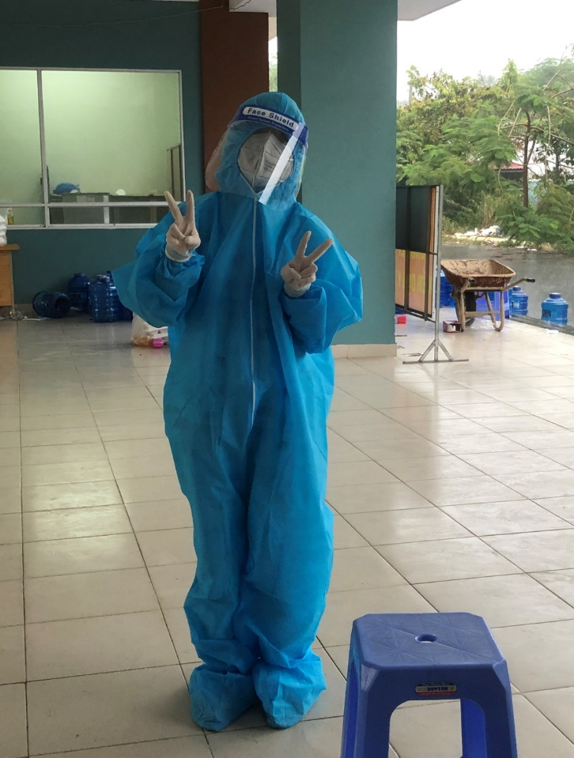*14 giờ 47 phút*

Tôi đang chuẩn bị trở về. Cuối cùng tôi đã vượt qua tất cả. Tôi đã nhiều lần nghĩ đến cái chết do những cơn thiếu hụt oxi tràn đến, nhưng đây cũng là những trải nghiệm đáng quý, giúp tôi trưởng thành hơn sau này, Tôi cảm thấy trân trọng và biết ơn cuộc sống của mình hơn rất nhiều.

Tôi đã nhiều lần nghe qua câu nói: “Khi đối mặt với giây phút sinh tử, ta mới biết trân trọng những điều đơn giản nhất trong cuộc đời.” Đến bây giờ tôi đã thấm được câu nói ấy. Khi ta cận kề với cái chết, ta càng hiểu rõ hơn những giá trị thiêng liêng trong cuộc đời. Những thứ tôi muốn lúc này chỉ là được trở về bên gia đình, được sống, được hít thở thoải mái như bao người khác. Tôi ước rằng mình chưa từng bị bệnh, ước rằng tôi đã suy nghĩ thấu đáo hơn, trưởng thành hơn để cho gia đình, cho chính tôi không phải trải qua những giây phút sinh tử ấy. Nhưng tôi vẫn thấy mình thật may mắn vì có thể trở về bên gia đình của mình, lỡ như tôi không thể trở về nữa thì sao? Tôi không dám nghĩ đến điều đó.

Đợt dịch này, chúng ta đã chịu quá nhiều đau khổ và mất mát. Đó là lý do tôi cảm thấy bản thân còn may mắn. Đã có rất nhiều trường hợp không thể qua khỏi căn bệnh quái ác này. Họ đã ra đi mãi mãi, để lại đằng sau là nỗi đau đớn của người ở lại, là những giọt nước mắt nuốt ngược vào trong. Tiếng còi xe cấp cứu ấy vẫn còn vang, những nỗi đau vẫn còn kéo dài. Thứ quay về nhà không phải là người mà là hủ tro cốt, nỗi đau này đau thấu tâm can. Vừa ngày trước còn vui vẻ nói cười, giờ đây họ đã ra đi trong cô đơn, không thể gặp mặt người thân lần cuối...

Chúng ta, bây giờ gia đình vẫn còn trọn vẹn, đó là điều hạnh phúc nhất ở thời điểm bây giờ nói chung hay ở bất cứ lúc nào đi chăng nữa. Hãy sống có ích, hãy yêu thương gia đình mình, những người bên cạnh mình nhiều nhất có thể. Hãy sống thật tốt, sống cho đáng sống, sống cho phần những người đã ra đi vì dịch bệnh này...